2025年浙江大学拟录取研究生思想政治素质和品德鉴定表

|  |  |  |  |  |  |  |  |
| --- | --- | --- | --- | --- | --- | --- | --- |
| 姓名 |  | 性别 |  | 出生年月 |  | 民族 |  |
| 政治  面貌 |  | 是否  应届 |  | 是否现役军人 |  | 联系  电话 |  |
| 身份证号 |  | | | 现学习或  工作单位 |  | | |
| 报考类别 | 博士生（ ） 硕士生（ ）  定 向（ ） 非定向（ ） | | | 报考院系、专业 |  | | |
| 学习和  工作经历 | （从大学本科开始填起，时间须无中断） | | | | | | |
| 综合表现情况 | （应届考生可围绕德智体美劳等方面展开，非应届考生应包括学习和工作阶段的综合表现；如曾有违纪违法或受过处分处罚行为，须在此栏中予以说明。）  个人承诺：以上信息真实有效，无虚假隐瞒情况。如有问题，本人愿承担责任。  承诺人签名： 年 月 日 | | | | | | |
| **以下部分由考生所在单位（学习工作单位、档案保管单位、居住地社区（行政村）等）填写，并加盖所在单位党组织（或人事、政工部门）公章，密封并加盖骑缝章后寄回报考单位** | | | | | | | |
| 考生所在单位政审意见 | 包括对考生政治态度、思想表现、道德品质、科学精神、诚实守信、遵纪守法等方面表现的鉴定，必须包括：对重大政治事件（如“法轮功”问题等）的态度立场，是否参加过非法组织或非法活动，是否受过处分、处罚；如报考定向生，须明确是否同意报考。 | | | | | | |
| 鉴定时段为 年 月— 年 月  鉴定单位为该同志的：□学习工作单位 □档案保管单位 □居住地社区（行政村）  负责人（签字）： 年 月 日  （加盖公章） | | | | | | |
| 招生单位复核意见 | 负责人（签字）： 年 月 日  （加盖公章） | | | | | | |
| 备注 |  | | | | | | |

**特别提醒：本表须双面打印；不得由考生本人寄回，必须由政审单位寄送。**

**填表说明（此页及后续页无需打印提交）：**

本表由拟录取考生的学习工作单位、档案保管单位或居住地社区（行政村）的党组织（或人事、政工部门）审核个人填写部分内容，按要求填写政审意见后密封，并加盖骑缝章后寄回报考单位。

1.鉴定表个人承诺及以上部分，可以打印填写，本人签名必须手写；单位政审意见务必由考生所在单位填写，不得由学生本人填写。

2.鉴定人原则需为所在单位党组织负责人，必须签字并加盖所在单位党组织（或人事、政工部门）公章（只签名或只盖章无效）。

3.未参加工作的非应届生，其档案保管单位需要出具一份鉴定表（包含档案情况），其居住地或户口所在地有关机构需要出具一份无犯罪记录证明（主要说明居住 期间有无违法活动、有无参与邪教组织和活动等）。

4.档案未存放在工作单位的非应届生，工作单位和档案保管单位需分别出具一份鉴定表。

5.若考生在不同单位工作过，原则上鉴定时间应接续无中断，招生单位应全面考查了解考生各个阶段的表现和情况。不同单位为同一位学生出具的多份鉴定表可以一起寄送。

6.鉴定表和档案寄送截止时间不同，请勿将本表放在档案中寄送。

7.鉴定单位意见填写内容：（仅填写政审单位能够证明的部分即可）

（1）政治态度和思想表现方面应围绕以下方面（包括但不限于）填写：是否拥护中华人民共和国宪法，拥护中国共产党领导和社会主义制度；是否坚持四项基本原则；是否拥护党的路线、方针、政策；有无散布过有损党和国家声誉的言论；有无泄露过国家秘密；对重大政治事件（如“法轮功”问题等）的态度和认识等。

（2）道德品质和科学精神方面应围绕以下方面（包括但不限于）填写：是否有过严重违反社会公德、职业道德、家庭美德的情况；是否坚持追求真理、崇尚创新、实事求是的科学精神；是否具有独立思考能力、实践能力、创新能力和批判性思维。

（3）诚实守信和遵纪守法方面应围绕以下方面（包括但不限于）填写：是否存在考试作弊、学术不端等行为；是否存在其他弄虚作假和失信行为等；是否组织或参与过非法集会、游行、示威等非法活动；是否组织或加入过非法社会团体或组织；是否 受过行政或党纪、团纪处分；是否受过治安处罚或刑事处罚；本人及主要社会关系有无存在因政治、经 济或其他问题正在接受审查，尚未查清或已查清的情况等。

填写参考

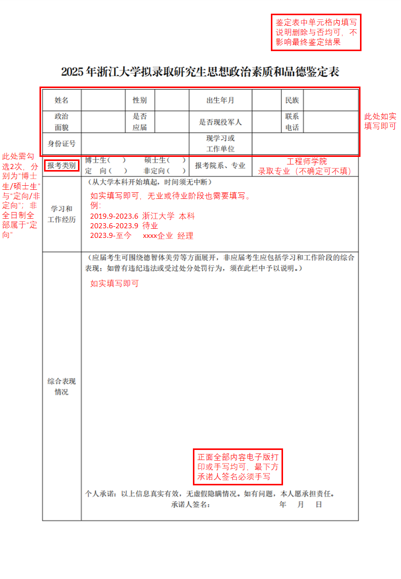

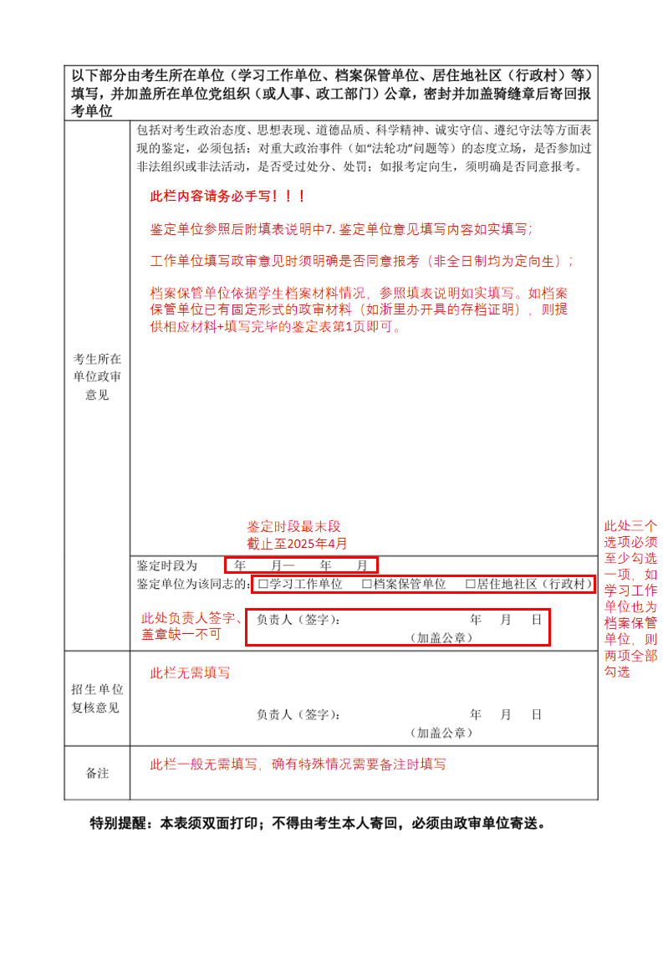

政审补充说明

一、政审单位

**在职人员：**一般为现单位所在组织人事部门、党组织或其他相关职能部门。盖章部门要求能证明实际情况，知晓并有权同意考生是否报考，且对所填政审意见真实性负责

**应届生：**一般为所在学院（系）团委办理或咨询所在院系辅导员具体办理部门

**待业非应届生：**一般为档案所在地人才服务中心。如不同意开具，可以到户籍所在地社区政审，或向当地派出所申请调取无犯罪记录证明

二、政审函及调档函抬头

**在职人员：**填写单位名称

**应届生：**填写学校院系（xx大学xx学院）

**待业非应届生：**填写档案所在人才中心名称或户籍所在地社区

备注：政审函及调档函办理时交给办理单位，**无须寄回**。**鉴定表由政审单位寄回，档案由档案所在单位寄回**

三、鉴定表

1. 本文档第三页填表说明内容与本补充说明冲突的，请以本说明为准。

1. 鉴定材料需求：

|  |
| --- |
| 学习工作单位出具的鉴定表 |
| 档案存放单位出具的鉴定表 |
| 居住地社区出具的鉴定表 |
| 派出所出具的无犯罪记录证明 |

以上四项材料提交任意两项即可，优先级按上方表格由上至下递减，若档案存放在工作单位，则仅需提交一份鉴定表，反面“鉴定为该同志的”一栏需勾选“学习工作单位”与“档案保管单位”两项。

四、其他

1. 如办理部门不认可彩打扫描件，请按通知要求发送邮件到指定邮箱（ftwxy@zju.edu.cn）申请纸质原件。

2. 政审及调档一般由本人拿政审函及调档函到有关部门办理。如需别人代办，具体咨询办理部门意见及流程。

3. 应届生本科学校一般会统计学生档案寄送信息，具体填写信息见工程师学院官网《关于工程师学院2025年拟录取研究生政审、调档、党团组织关系转接相关工作的通知》。

4. 应届生档案一般由本科学校统一寄出，请应届生在档案要求寄达时间内及时与学校取得联系，如无法按时寄出的，请邮件告知。

5. 截止日期前，如没有收到鉴定表、档案等材料，学院会主动联系学生本人。请保留好寄送物流信息。